**Қарабас кенті №15 ЖББМ КММ**

**жемқорлыққа қатысты өткен «Адал ұрпақ» іс-шаралары бойынша ақпарат**

Қарабас кенті №15 ЖББМ КММ «Адал Ұрпақ» клубының басты міндеті – сыбайлас жемқорлыққа қарсы саясатты жүзеге асыру мәселелері бойынша білім беру, насихаттау және сыбайлас жемқорлыққа қарсы көзқарасты қалыптастыру, мемлекеттік билік органдарымен өзара іс-қимылға ықпал ету болып табылады.

«Адал Ұрпақ» клубының кезекті дөңгелек үстелі «Сыбайлас жемқорлықтың түрлері және оның көрініс формалары» тақырыбында өткізілді. Дөңгелек үстелге қатысушылар сыбайлас жемқорлыққа қарсы іс-шаралармен және сыбайлас жемқорлыққа қарсы күрес әдістерімен танысты.

Егер әрқайсымыз пара бермесек немесе өзіміздің қызметтік жағдайымызды қолданбасақ, онда сыбайлас жемқорлыққа қарсы күресте жеңіске жетуге болады. Оқушылар кеңесінің мүшелері біздің еліміздің болашағы зор, ол барлық қиындықтарды жеңе алады және одан да әдемі болады деп санайды.

Көріп отырғанымыздай, сыбайлас жемқорлық қауқарлы, бірақ бізге онымен күресуге болады. «Егер жемқорлар мен парақорларға қарсы күрес жүргізілсе, онда олар өз шоқпарларынсыз қалады. Ал Сіз Қазақстанға көмектесесіз! Заңды айналып өтпей, кез келген жағдайда дұрыс шешім табуға тырысыңыз», - деген сөзбен мектеп кеңесінің көшбасшысы Лаура Аманжолова отырысты аяқтады.

Просвещение, пропаганда и формирование антикоррупционного мировоззрения, содействие взаимодействию с органами государственной власти по вопросам реализации антикоррупционной политики – главная задача клуба «Адал Ұрпақ» КГУ ОШ №15 п. Карабас. «Виды коррупции и формы ее проявления» - эта тема очередного круглого стола клуба «Адал Ұрпақ» . Участники круглого стола познакомились с антикоррупционными мероприятиями и методами борьбы с коррупцией. «Если каждый из нас не будет давать взятки или пользоваться своим служебным положением, тогда можно будет победить в борьбе с коррупцией. Члены ученического совета верят, что у нашей страны великое будущее, она сумеет пережить все трудности и станет еще прекрасней. Как мы видим, коррупция сильна, но бороться с ней можно. «Если давать отпор коррупционерам и взяточникам, то спрут останется без своих щупалец.​ А поможете Казахстану в этом вы! Постарайтесь найти верное решение в любой ситуации, не обходя закон», - такими словами завершила заседание лидер совета школы Аманжолова 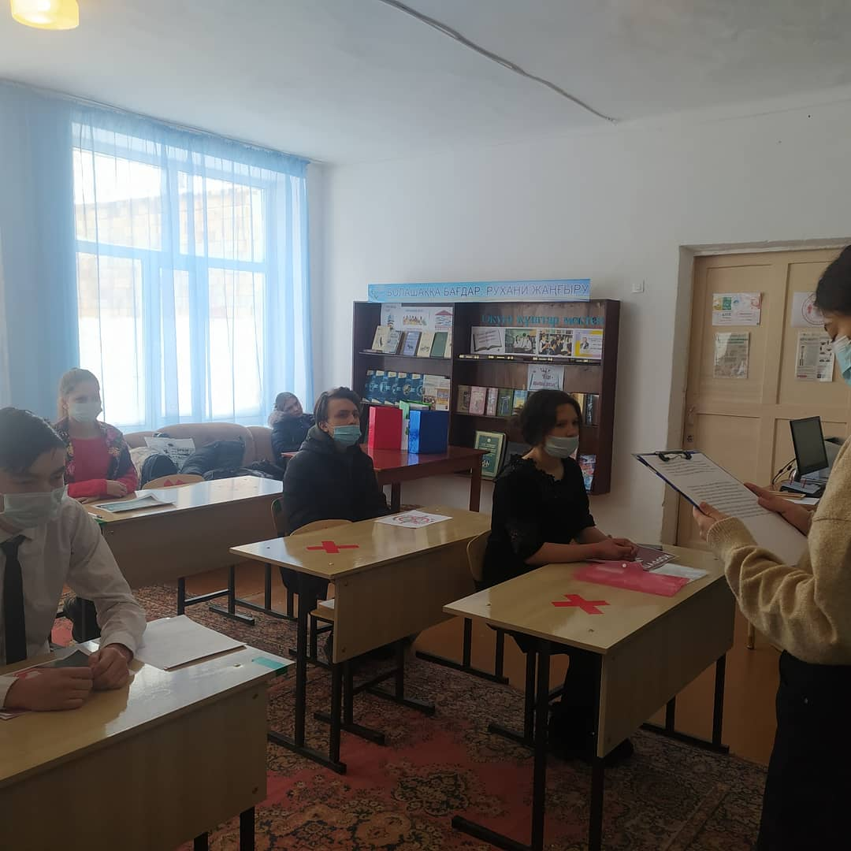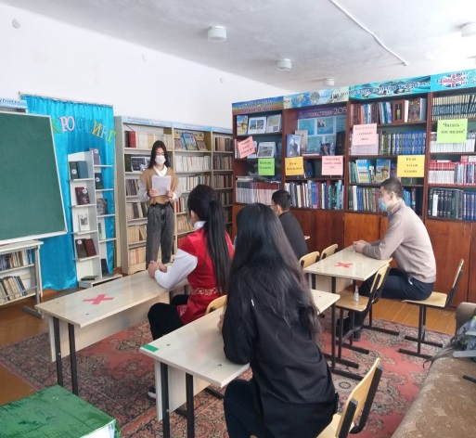Лаура.

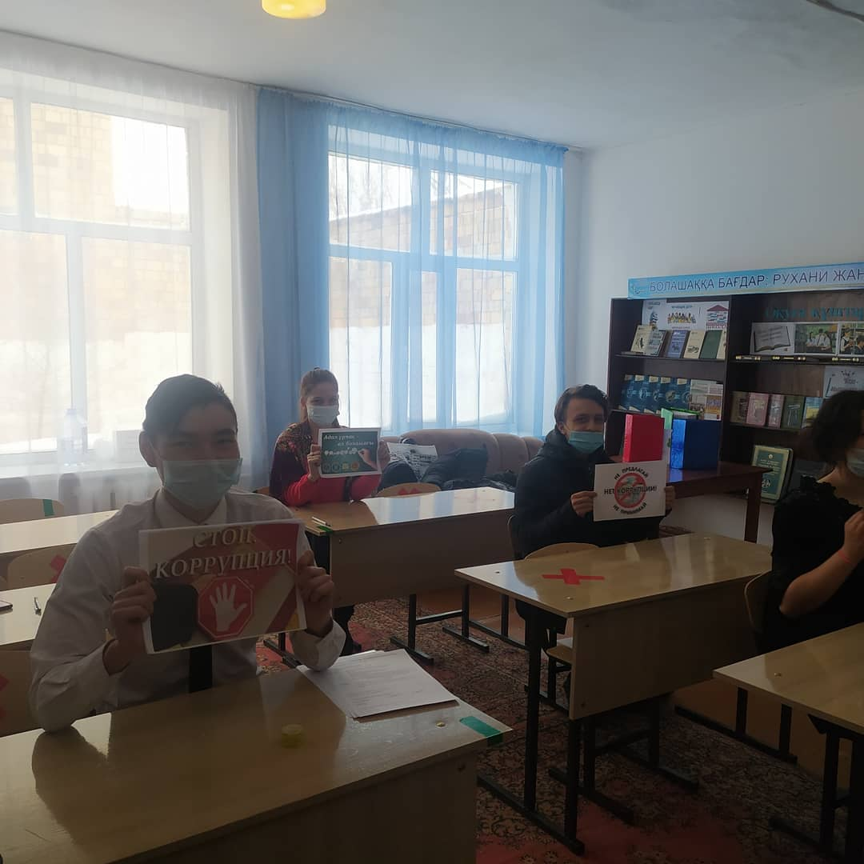

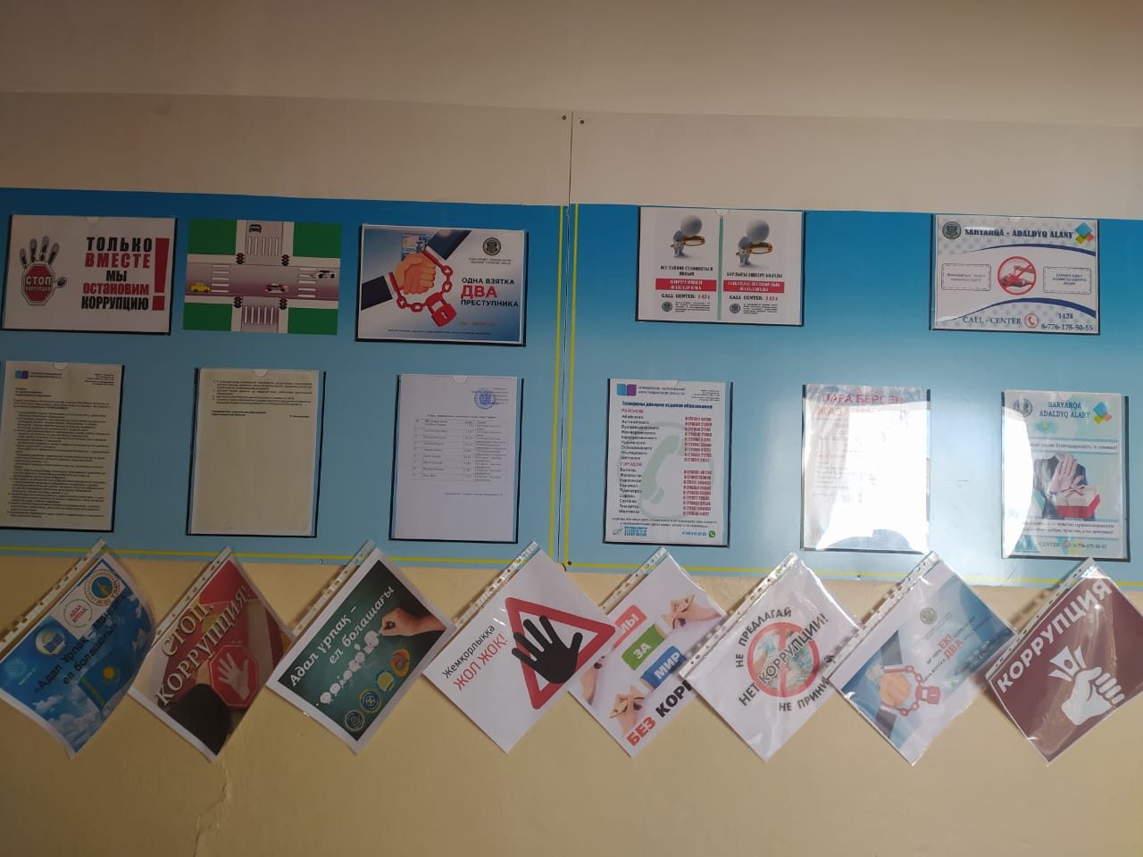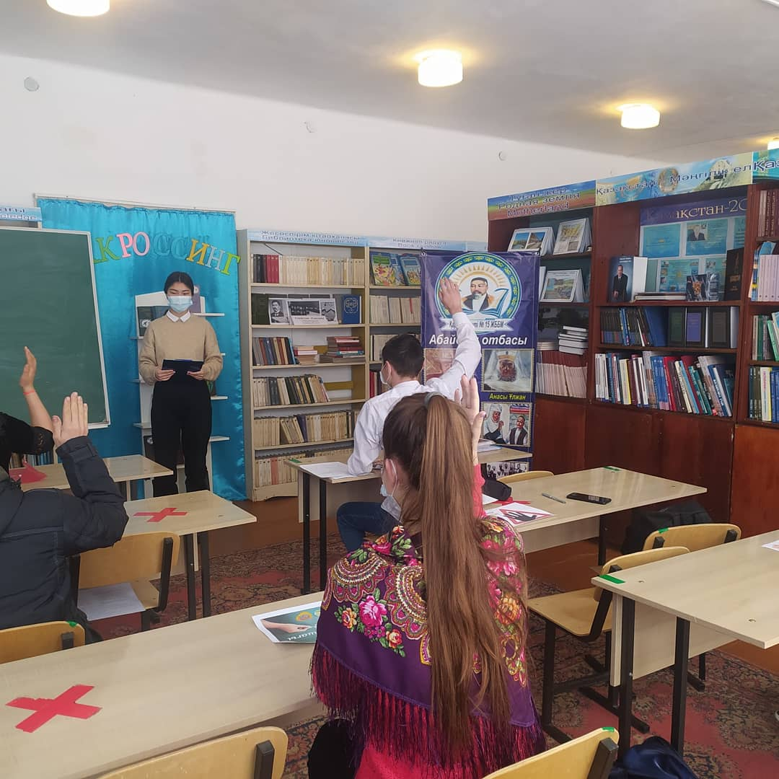

**16.03.21ж**

[**https://www.instagram.com/p/CMrLA9XMQ0g/?utm_source=ig_web_copy_link**](https://www.instagram.com/p/CMrLA9XMQ0g/?utm_source=ig_web_copy_link)

16 марта состоялось очередное заседание клуба «Адал Урпақ». Целью организации данной встречи явилось: формирование более глубоких знаний антикоррупционной политики в РК; формирование антикоррупционной культуры в школьной среде.16 наурызда "Адал Ұрпақ"клубының кезекті отырысы өтті. Бұл кездесуді ұйымдастырудың мақсаты: ҚР-да сыбайлас жемқорлыққа қарсы саясат туралы терең білімді қалыптастыру; мектеп ортасында сыбайлас жемқорлыққа қарсы мәдениетті қалыптастыру.

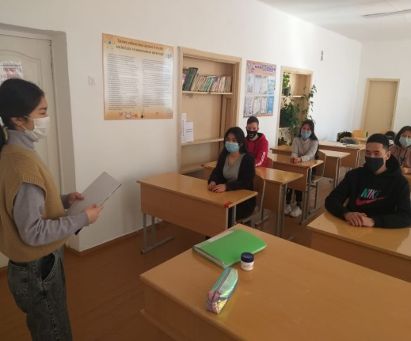  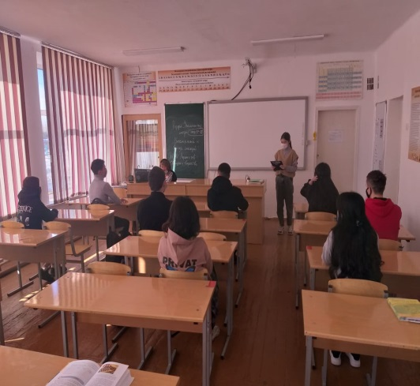

**08.04.2021ж**

[**https://www.instagram.com/p/CNZCydLMHDa/?utm_source=ig_web_copy_link**](https://www.instagram.com/p/CNZCydLMHDa/?utm_source=ig_web_copy_link)

Қабылданған шараларға қарамастан, сыбайлас жемқорлық шектен тыс мемлекеттік басқарудың салдары болып табылады және барлық әлеуметтік тетіктердің қалыпты жұмысына елеулі кедергі келтіріп, әлеуметтік қайта құрулар мен ұлттық экономика тиімділігінің артуына шекте болады. 8 сәуірде Қарабас кенті №15 ЖББМ КММ «Адал ұрпақ» клубының белсенділері «Азаматтық қоғам және сыбайлас жемқорлыққа қарсы күрес» тақырыбында әңгіме өткізді.  
Бұл іс-шараның мақсаты: жас ұрпақтың бойында сыбайлас жемқорлық іс-әрекеттеріне теріс көзқарас қалыптастыру, сыбайлас жемқорлыққа қарсы тұруға үйрету.  
Несмотря на предпринимаемые меры, коррупция является неизбежным следствием избыточного администрирования со стороны государства и по-прежнему серьёзно затрудняет нормальное функционирование всех общественных механизмов, препятствует проведению социальных преобразований и повышению эффективности национальной экономики. 8 апреля в КГУ ОШ №15 п. Карабас активисты клуба «Адал ұрпақ» провели беседу на тему «Гражданское общество и борьба с коррупцией».  
Цель данного мероприятия : привить подрастающему поколению негативное отношение к коррупционным действиям, научить противостоять коррупции.

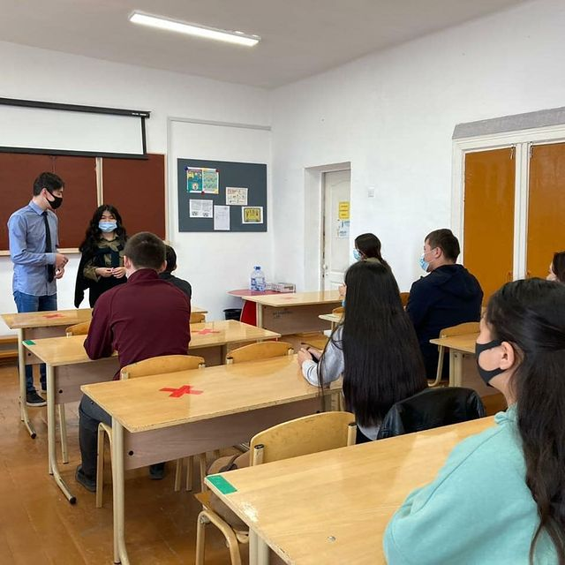

**14.04.2021ж.**

[**https://www.instagram.com/p/CNomks0sorl/?utm_source=ig_web_copy_link**](https://www.instagram.com/p/CNomks0sorl/?utm_source=ig_web_copy_link)

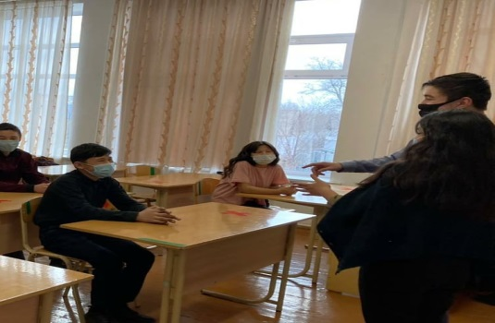14 сәуір күні қатаң тәртіпті сақтау мақсатында, сабақ уақытында «Сабаққа кешікпеу» атты «Адал Ұрпақ» клубының операциясын өткізді.  
14 апреля в целях укрепления дисциплины в период проведения учебных занятий ученический совет школы провел операцию «В школу без опозданий».

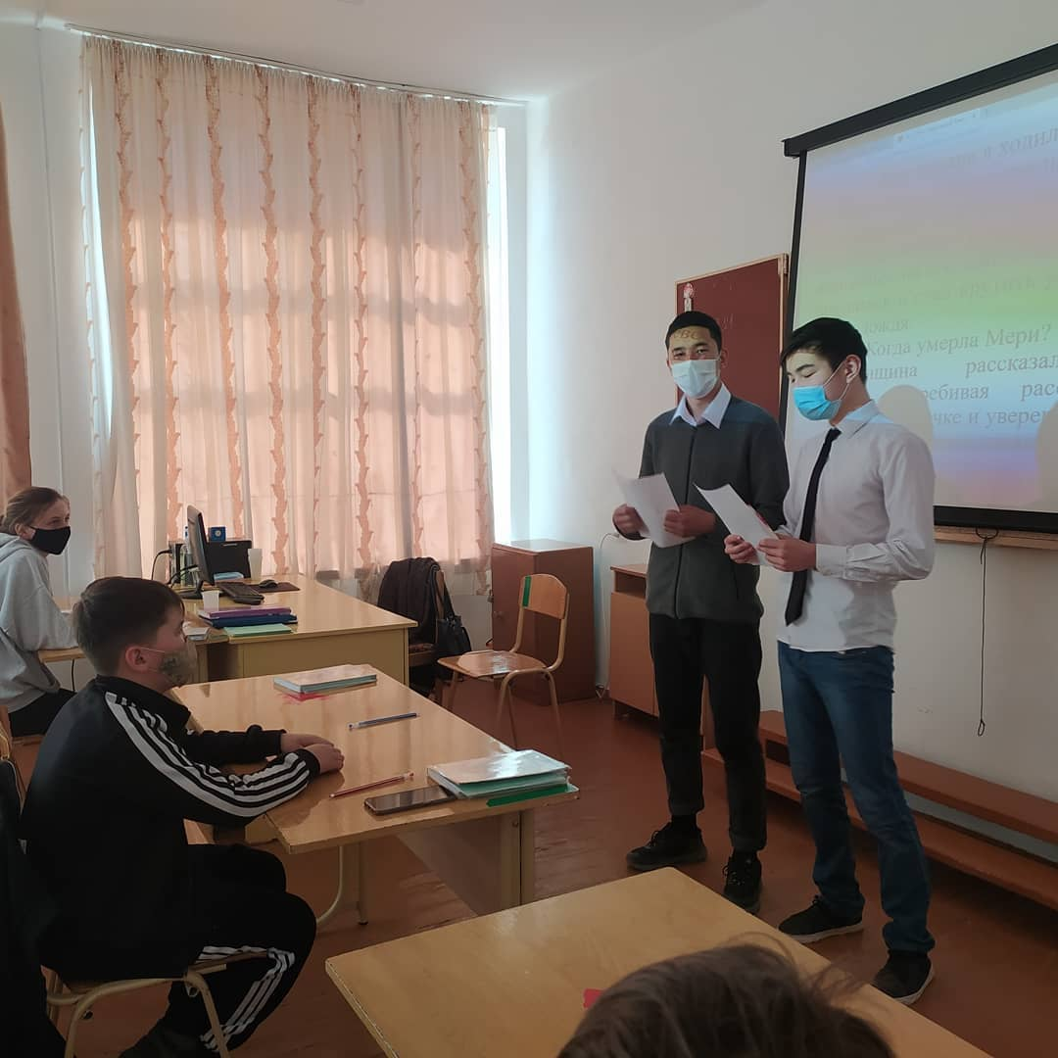 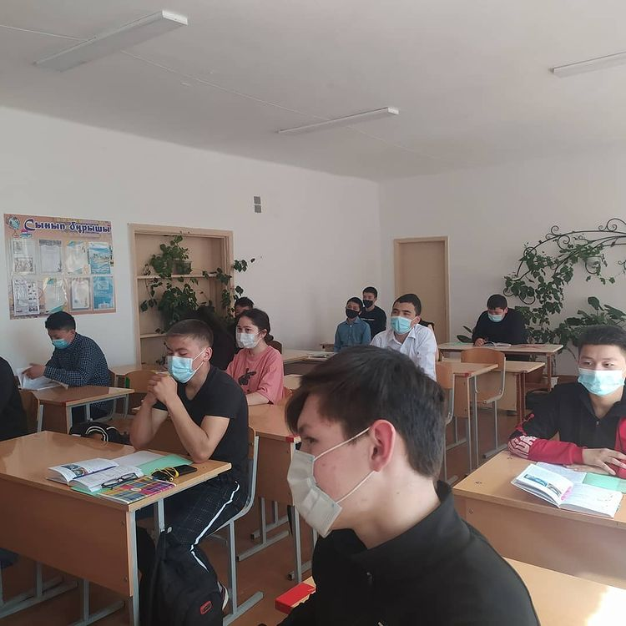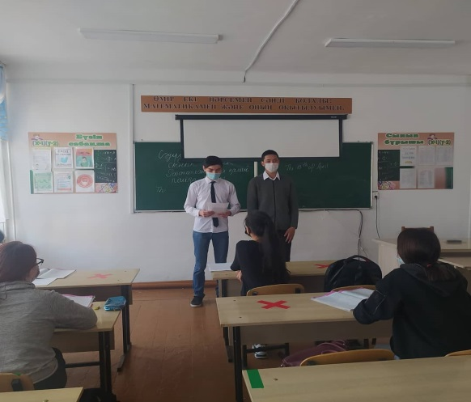

**16.04.2021ж.**

[**https://www.instagram.com/p/CNrJvcJsltD/?utm_source=ig_web_copy_link**](https://www.instagram.com/p/CNrJvcJsltD/?utm_source=ig_web_copy_link)

**Плакаттар ынталандыру керек**

Сондықтан да № 15 ЖББМ" КММ - де «Жастар жемқорлыққа қарсы» атты плакаттар көрмесі өтті. Сайысты сыбайлас жемқорлыққа қарсы тұру және қоғам мен құқық қорғау органдары қызметкерлерінің жұмысының ынтымақтастығын құру.  
**Плакаты должны мотивировать.**

Именно поэтому в КГУ ОШ № 15 п.Карабас прошла выставка плакатов " Молодежь против коррупции". Конкурс проводили по профилактике коррупции. Цель выставки: сформировать взаимодействие общества с властью и правоохранительными органами.

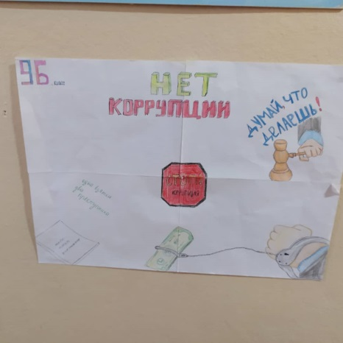 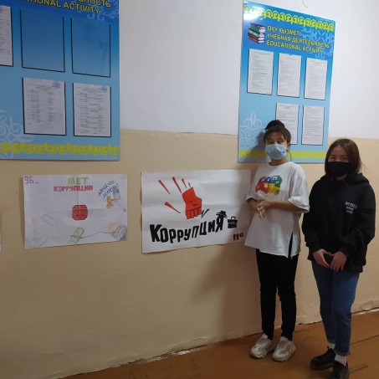 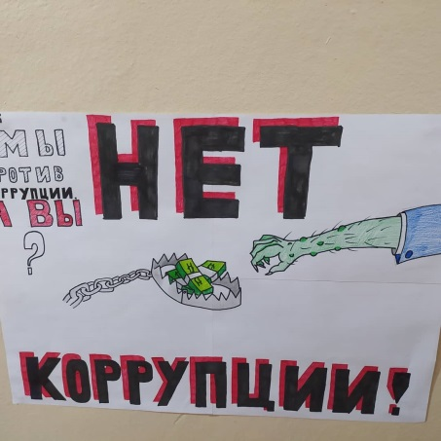

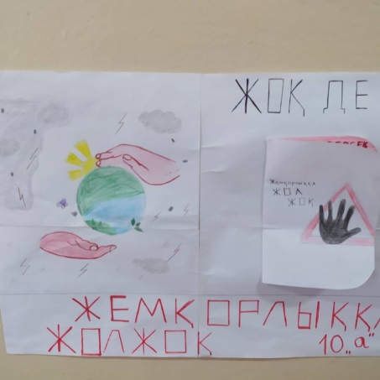 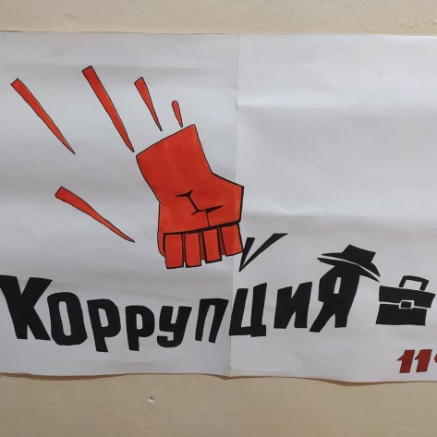 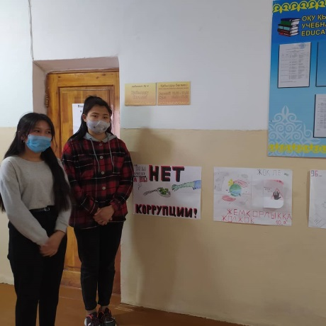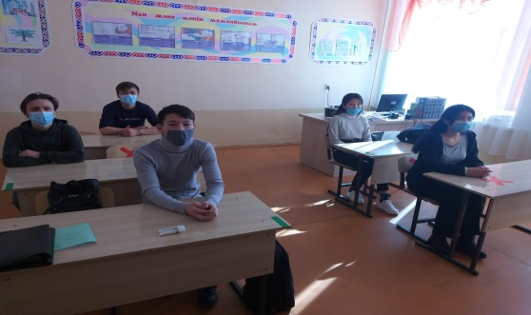

Среди учащихся 7-8 классов школьным психологом проведен тренинг «Скажем, нет коррупции» Классными руководителями среди учащихся проведен дистанционный классный час., конкурсы рисунков« Нет коррупции» целью которого являлось воспитание ценностных установок и развития способности, необходимых для формирования у молодых людей гражданской позиции в отношении коррупции. Из числа В рекреации школы размещены мини- плакаты направленные на профилактику коррупционных проявлений со стороны граждан. « Нет коррупции». Постоянно организуются мероприятия направленные на выявление профессиональной ориентации, ознакомление со сферой государственной службы и статуса госслужащего. Один раз в полугодие проводиться мониторинг всех локальных актов, издаваемых администрацией школы на предмет соответствия действующему законодательству. Один раз в полугодие разрабатываются и реализуются мероприятия, направленные на формирование нетерпимого отношения к проявлениям коррупции со стороны работников школы. В рамках правового всеобуча изучаются законодательство по противодействию коррупции (ЗРК « О противодействии коррупции», Антикоррупционная стратегия РК на 2015-2025гг., программа противодействия коррупции на 2015-2025 гг.) В декабре месяце проведено общее собрание работников школы «Итоги работы, направленной на профилактику коррупции», где было предложено продолжить работу функционирования «Телефона доверия» и функционирования почтового ящика для писем и обращений физических и юридических лиц.

Проведение подобных мероприятий формирует у молодого поколения антикоррупционное мировоззрение, нетерпимость к любым проявлениям коррупции внеклассные мероприятие позволило учащимся и родителям расширить представления о видах коррупционных правонарушений и мерах наказания, о роли государства в борьбе с коррупцией воспитывает у молодежи позитивного отношения к нравственным нормам, составляющим основу личности, повышение уровня их правового сознания и правовой культуры, деятельностного подхода к антикоррупционным программам.

9 декабря -Международный день борьбы с коррупцией нашими классными руководителями на классных часах были организованный просмотры видиороликов, компьютерные презентации с их дальнейшим обсуждением, также была организована викторина « Парасаттылық» в ходе которой ребята активно принемали участие. Антикоррупционное воспитание представляет собой воспитание ценностей. самостоятельная познавательно- предметная компетентность.

В рамках программы «Адал Ұрпақ» в 7-9 классах КГУ ОШ №15 п. Карабас был проведен круглый стол под девизом "Хочешь изменить мир к лучшему - изменись сам". Целью данного мероприятия стало формирование готовности к личностным изменениям, позитивного отношения к себе, потребности познать себя. «Круглый стол» - это форма организации обмена мнениями. В непринужденной обстановке учащиеся приняли активное участие в откровенном разговоре по обсуждаемому вопросу. И пришли к выводу, что начнут меняться прямо сейчас и менять мир вокруг нас.

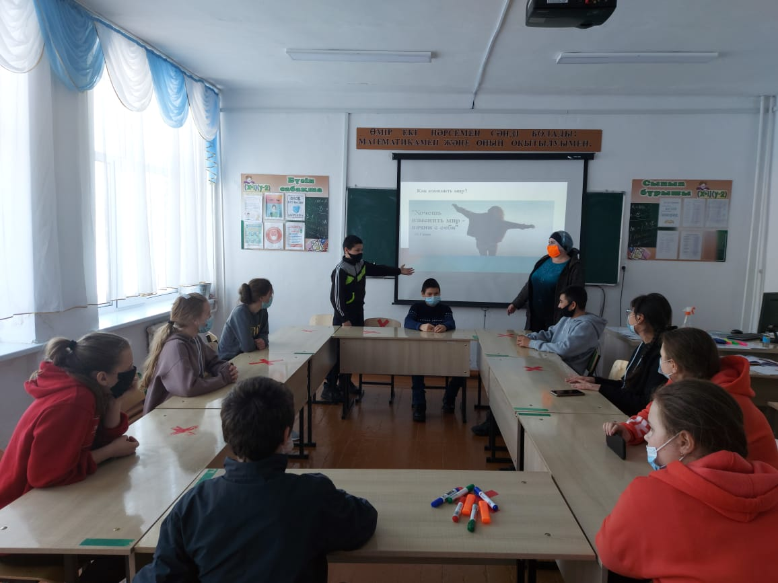

***Необходимо продолжить работу через***

проведение мероприятий по реализации национальной идеи «Мәңгілік ел» для формирования казахстанского патриотизма и чувства единения.

-дальнейшее углубленное изучение тем по правовому всеобучу.

-активизировать учащихся для участия в проектах, олимпиадах на правовую тематику, как школьного, так и районного уровня.

Уровень освоения учащимся содержания клуба «Адал ұрпақ».

Уровень творческой активности учащихся: / участие учащихся в играх, диспутах, беседах/

Творческих достижениях учащихся/написание эссе,создание коллажей, выполнение проектов/.

Воспитательные результаты каждого члена коллектива/дружелюбие, взаймопонимание, толерантность.